
Svetový deň životného prostredia

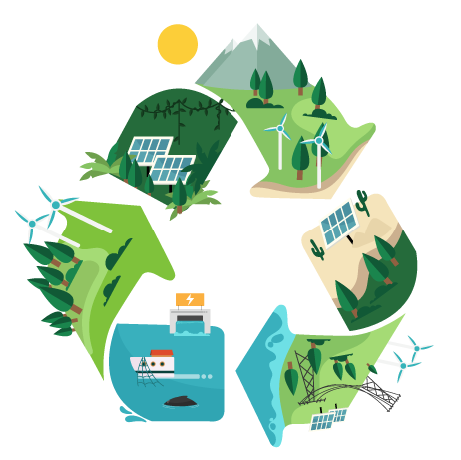
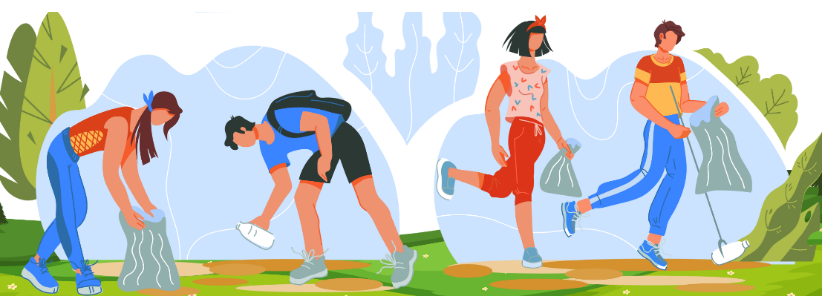
Svetový deň životného prostredia si každoročne pripomíname 5. júna a jeho cieľom je zvýšiť povedomie o stave životného prostredia a podporiť zodpovedný prístup k prírode, ovzdušiu, vode, odpadu a klíme. Hlavná téma na Slovensku „Spojenie ľudí s prírodou“ zdôrazňuje potrebu vyjsť do prírody, uvedomiť si jej krásu a našu závislosť od nej. Odporúčajú sa aktivity, ktoré podporujú kontakt s prírodou, ako sú sadenie stromov, recyklačné kampane, školské súťaže, exkurzie do národných parkov a komunitné podujatia.

Niekoľko tipov, ako chrániť životné prostredie
- Zvážte chôdzu, bicyklovanie alebo verejnú dopravu.
- Kupujte len to, čo skutočne potrebujete.
- Nakupujte s textilnými taškami a igelitové vrecúška vymeňte za textilné.
- Dajte prednosť produktom bez obalu, výrazne eliminujete odpad.
- Trieďte odpad. Zapojte sa do mestského triedenia a využívajte bežné kontajnery.
- Obnosené alebo nenosené šaty posuňte priateľom, či ľuďom v núdzi.
- Uprednostňujte ekologické čistiace prostriedky.
- Používajte čistú prírodnú kozmetiku a kozmetiku netestovanú na zvieratách.
- Vodovodné kohútiky vymeňte za pákové. Vodu šetrite šetrnými kohútikmi, ktoré sú zároveň ekologické.

5. jún 2026
Témou Svetového dňa životného prostredia 2026 je:
„Spojenie ľudí s prírodou.“

Životné prostredie je základom života na zemi. Tvorí ho príroda okolo nás ako je vzduch, voda, pôda, rastliny, živočíchy, človek a jeho činnosť. Jeho poškodzovanie spôsobuje vážne problémy pre ľudí aj prírodu.
Hlavné poškodenia životného prostredia sú:
- znečistenie ovzdušia – emisie z aut, fabrík, smog vo veľkých mestách,
- znečistenie vôd – plasty v oceánoch a chemikálie z priemyslu,
- ničenie lesov – nadmerná ťažba dreva, požiare a suchá,
- klimatická zmena – rast priemernej teploty zeme, topenie ľadovcov, extrémne počasie (suchá, povodne, horúčavy),
- strata biodiverzity – vyhynutie zvierat a druhov rastlín,
- nadmerné množstvo odpadu – jednorazové plasty a elektronický odpad.

_____________________________________________________________________________________________

Spracoval: Oddelenie podpory zdravia a výchovy k zdraviu RÚVZ so sídlom v Starej Ľubovni, Obrancov mieru 1, 064 01 Stará Ľubovňa, tel. 052/42 80 106, https://www.uvzsr.sk/web/ruvzsl.

Zdroj: https://www.worldenvironmentday.global/2026/about/theme-and-host; https://www.unep.org/news-and-stories/story/here-are-eight-simple-ways-you-can-fight-climate-change-today

